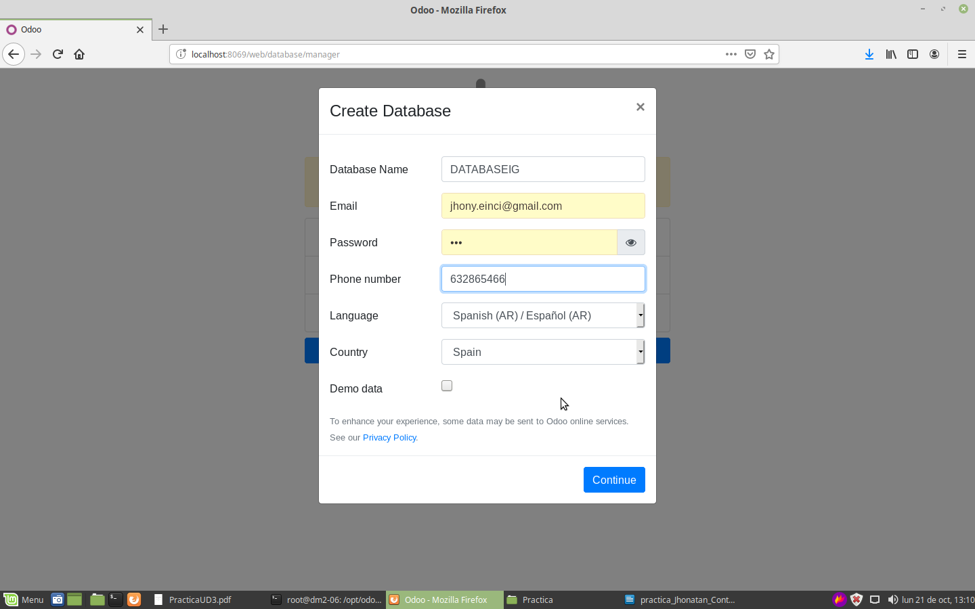
COMPAÑIA

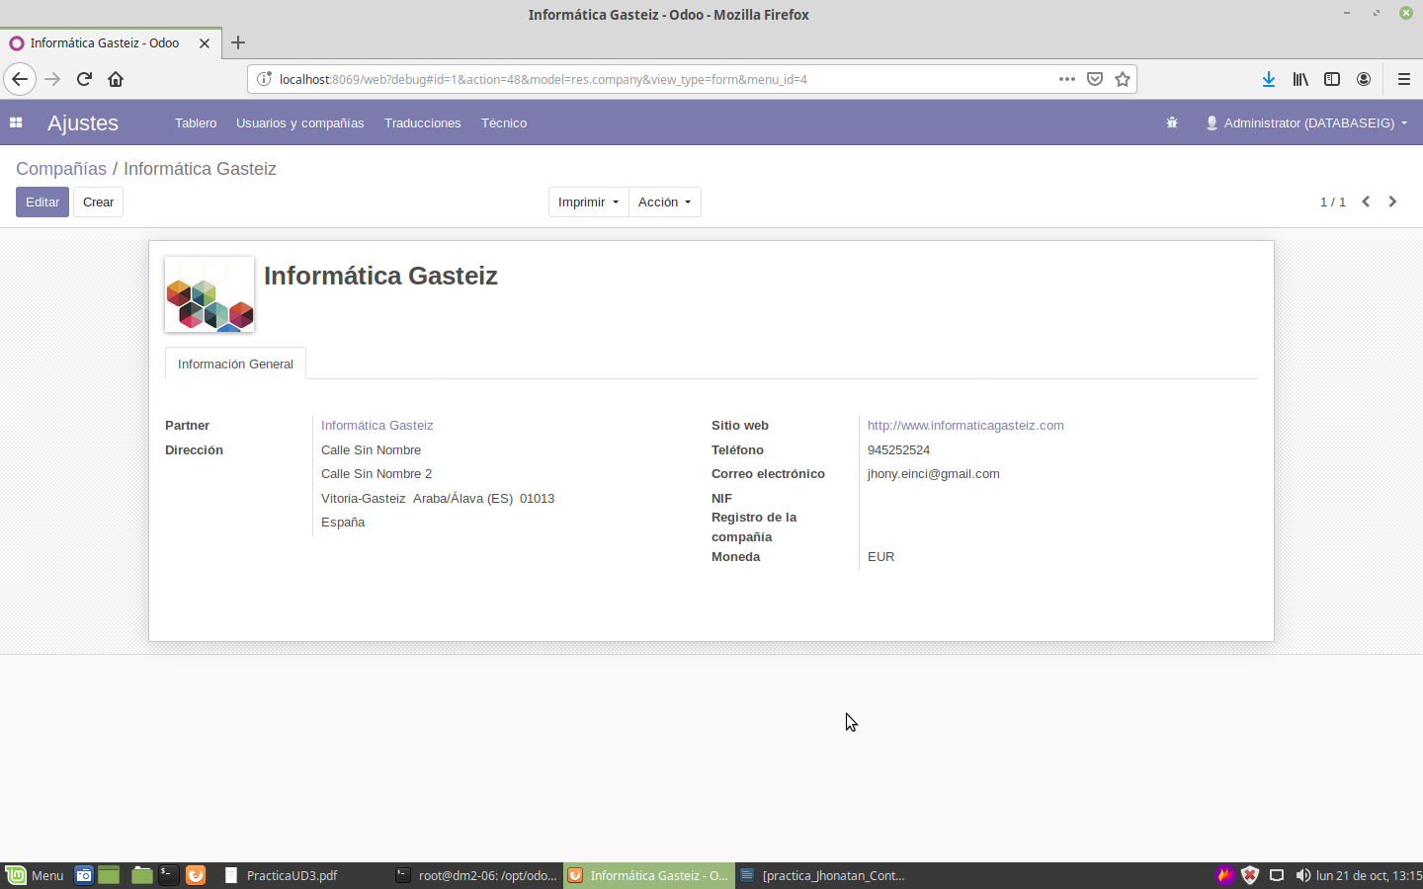

TOPONIMOS
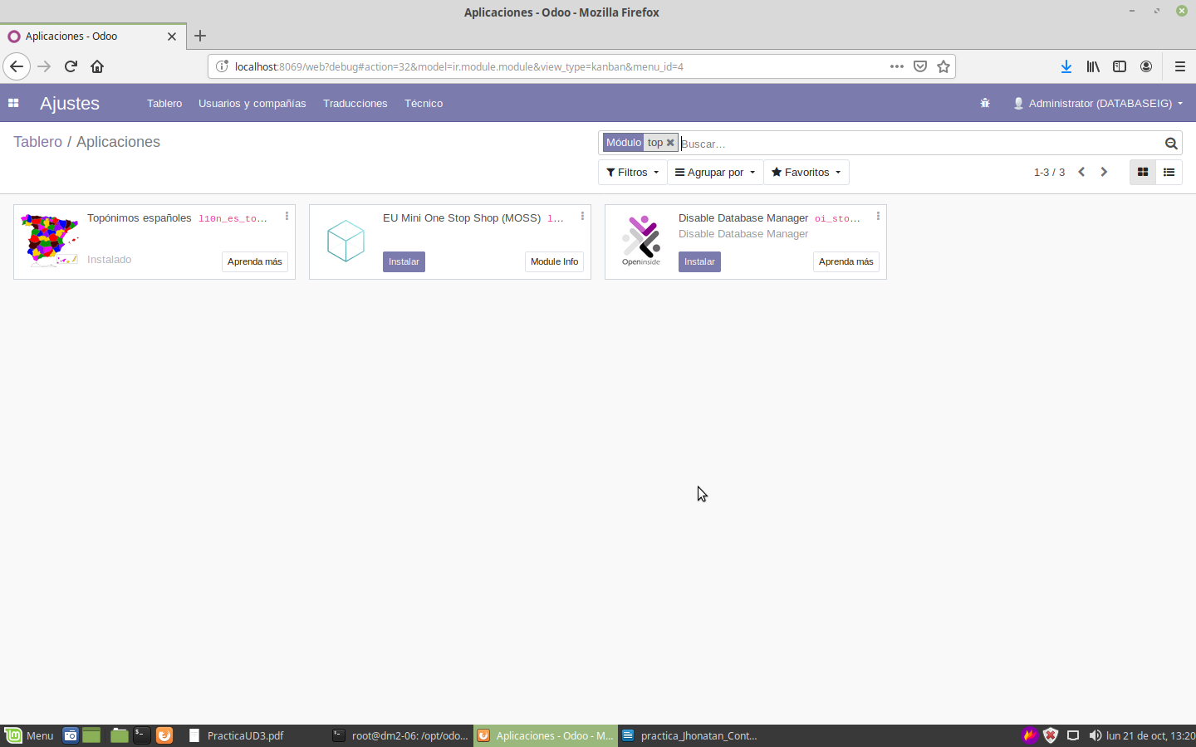
CONTABILIDAD
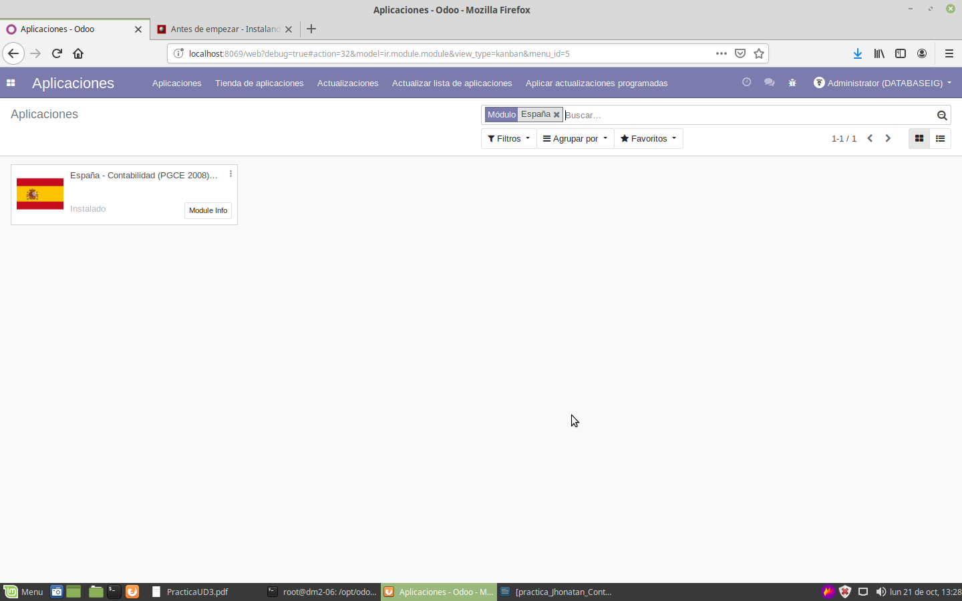

LOCALIZACION FISCAL
→Ajustes → Opciones generales
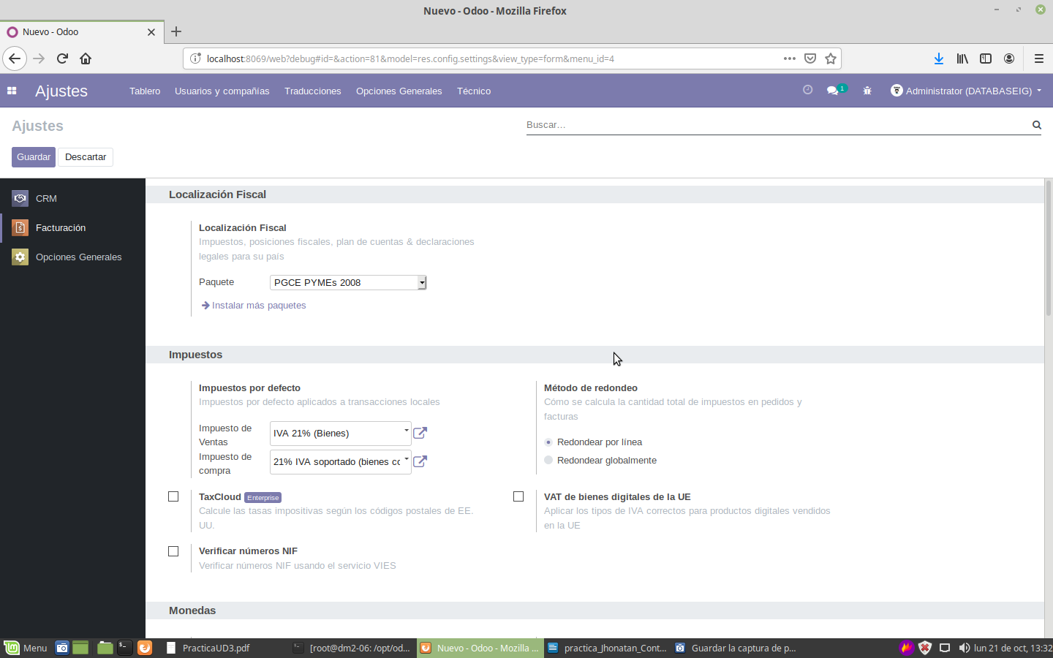
MODULOS PARA LA GESTION DE LA EMPRESA
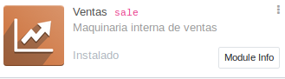

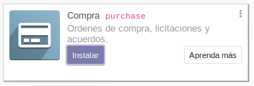

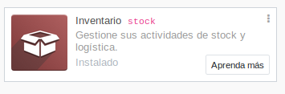

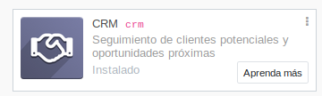

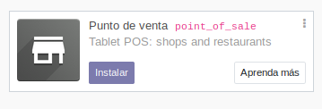

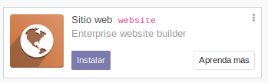

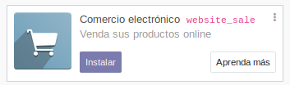

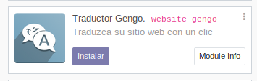

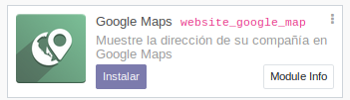

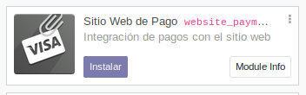

CLIENTES
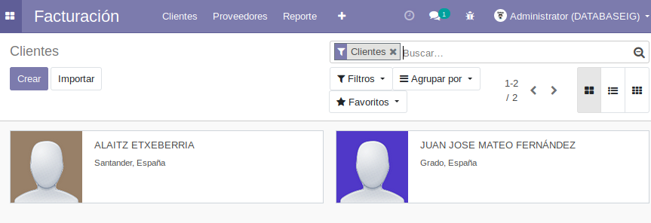
PROVEEDORES
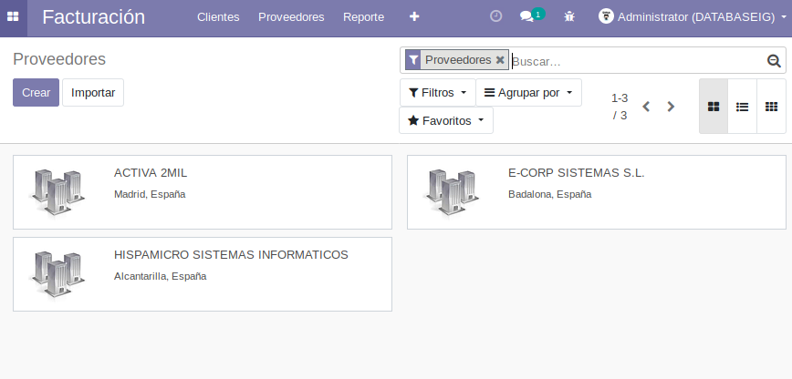
CREAR CATEGORÍA DE PRODUCTO
Inventario (Equipo) → configuración
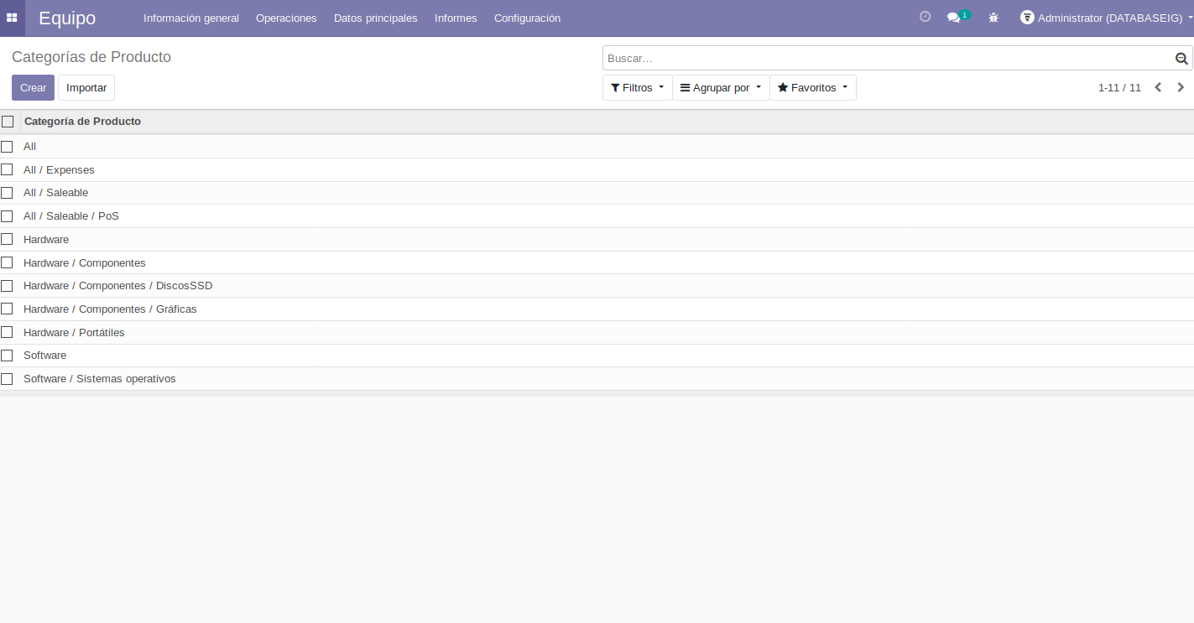
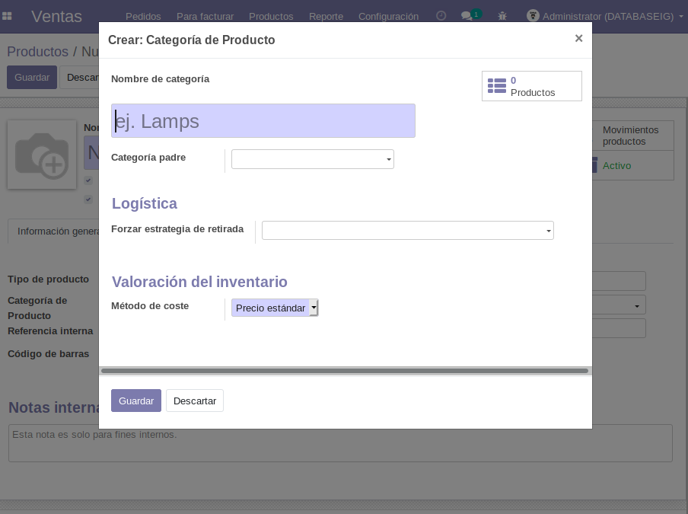

CREAR TARIFA
Ajustes → Opciones Generales → Ventas → Precio → Múltiples precios de venta por producto
→ Precios calculados a partir de fórmulas → GUARDAR → Tarifas → Crear Tarifa

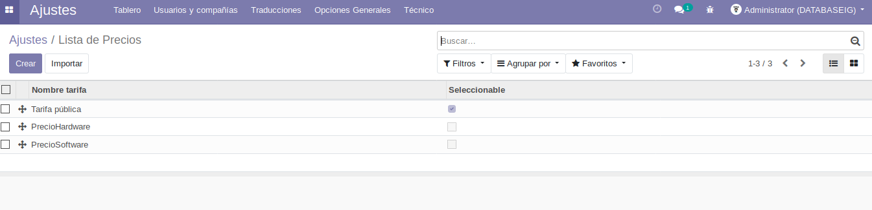

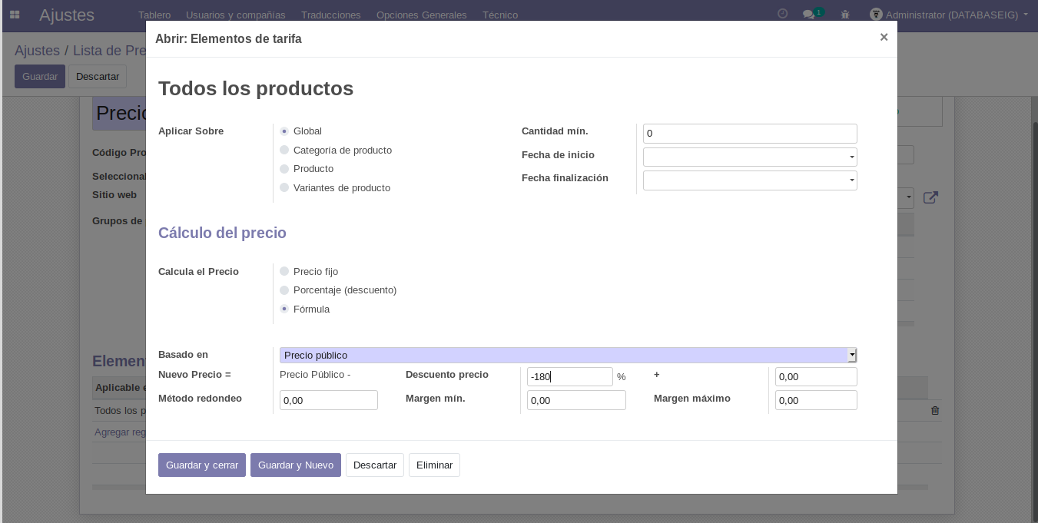
Elementos de Tarifa

Creación de productos
Ventas → Productos
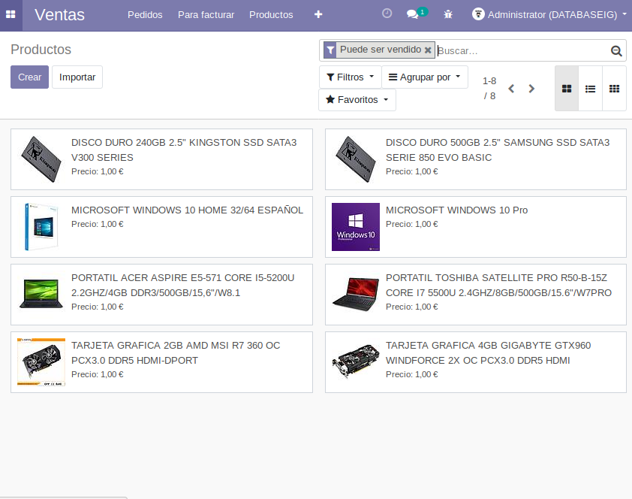
Generación de pedidos a proveedores:
Compra → Órden de compra
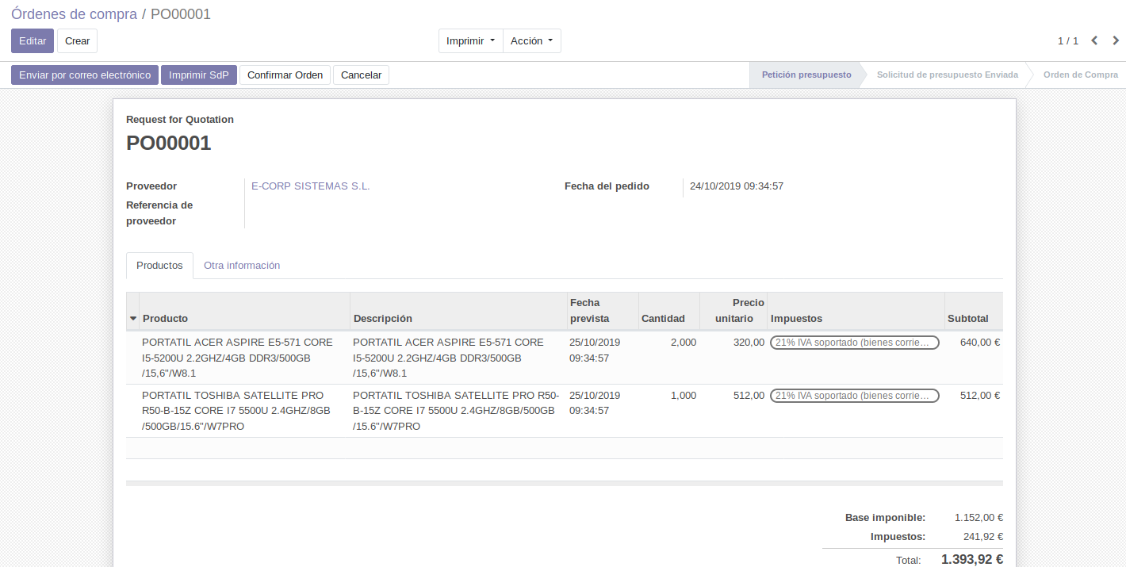

→ Confirmar Order → Recibir productos → Validar

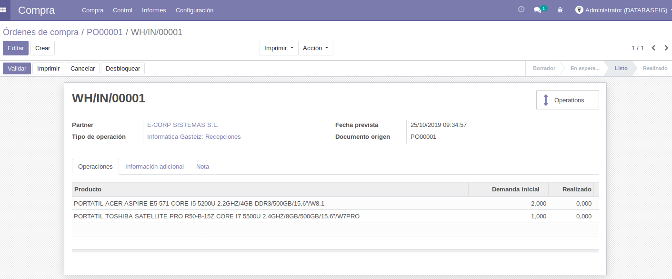

Historial
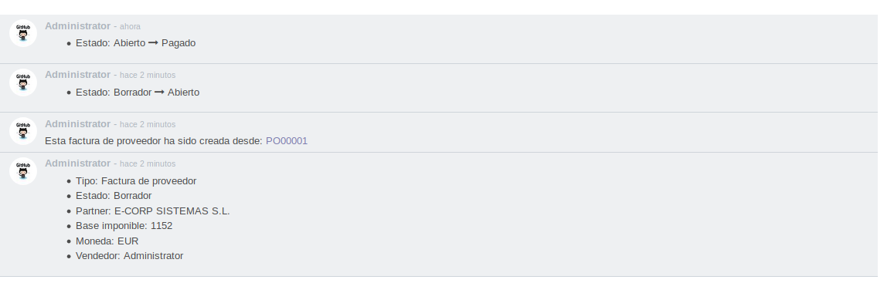

→ Generar Factura → Validar
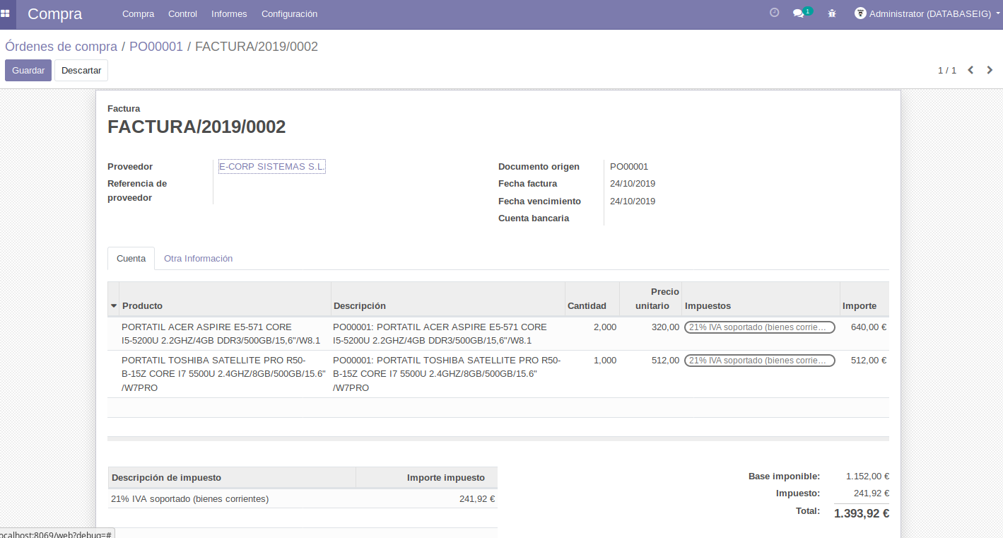

Registrar pago → Validar
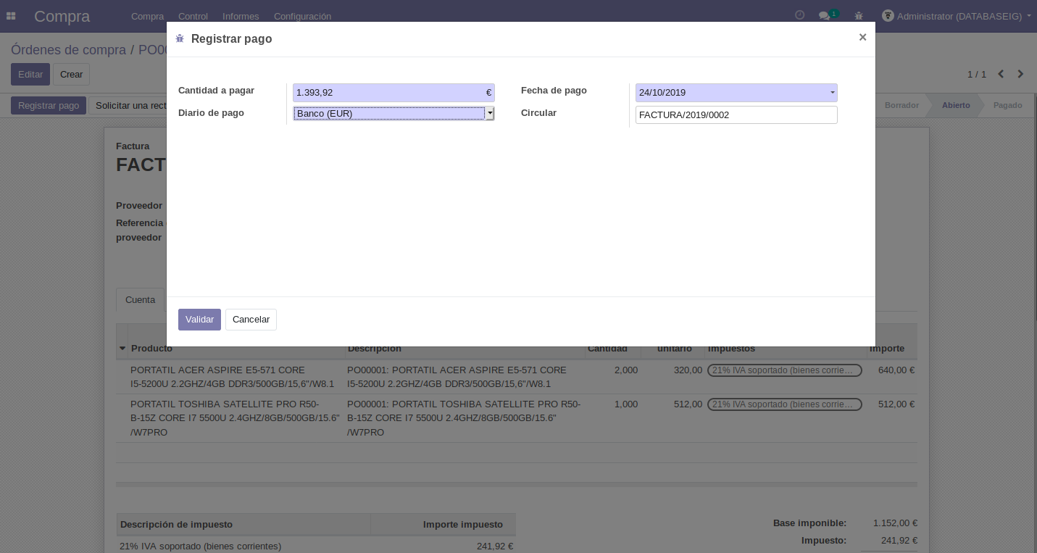
Gestión de inventarios (Equipo)

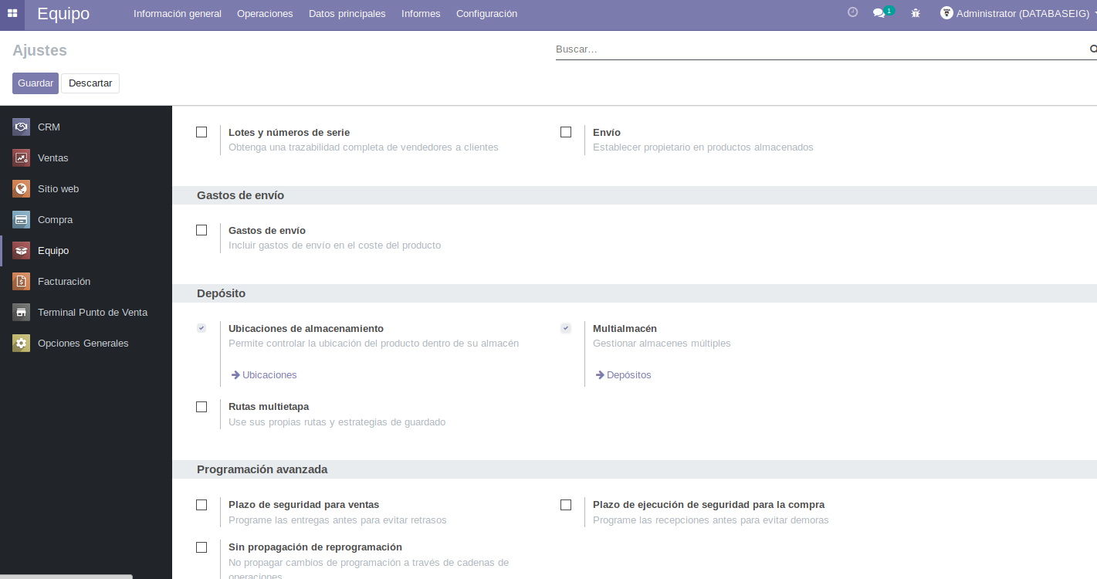

Almacén interno – definido en los productos(ventas) – pestaña inventario

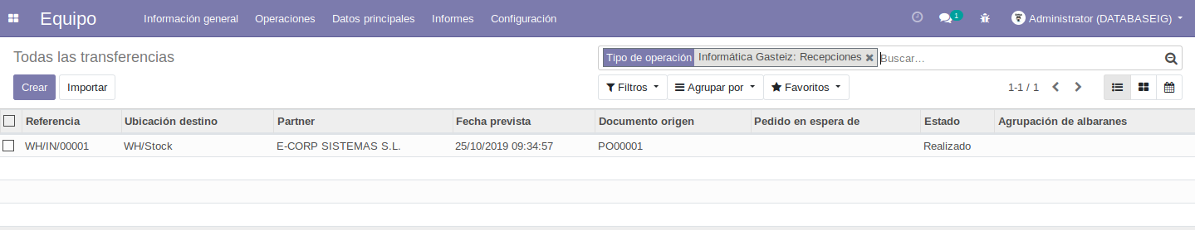

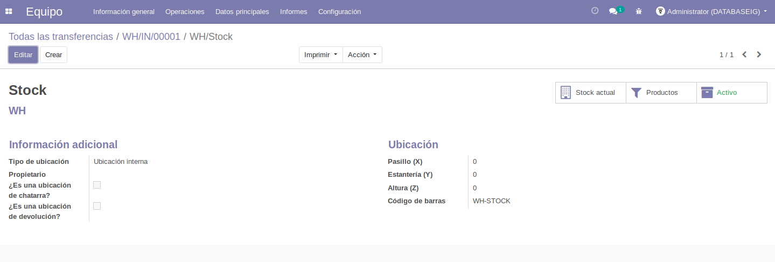
Ajustes de inventario → Insertar stocks manualmente
Los productos deben ser de tipo almacenables.

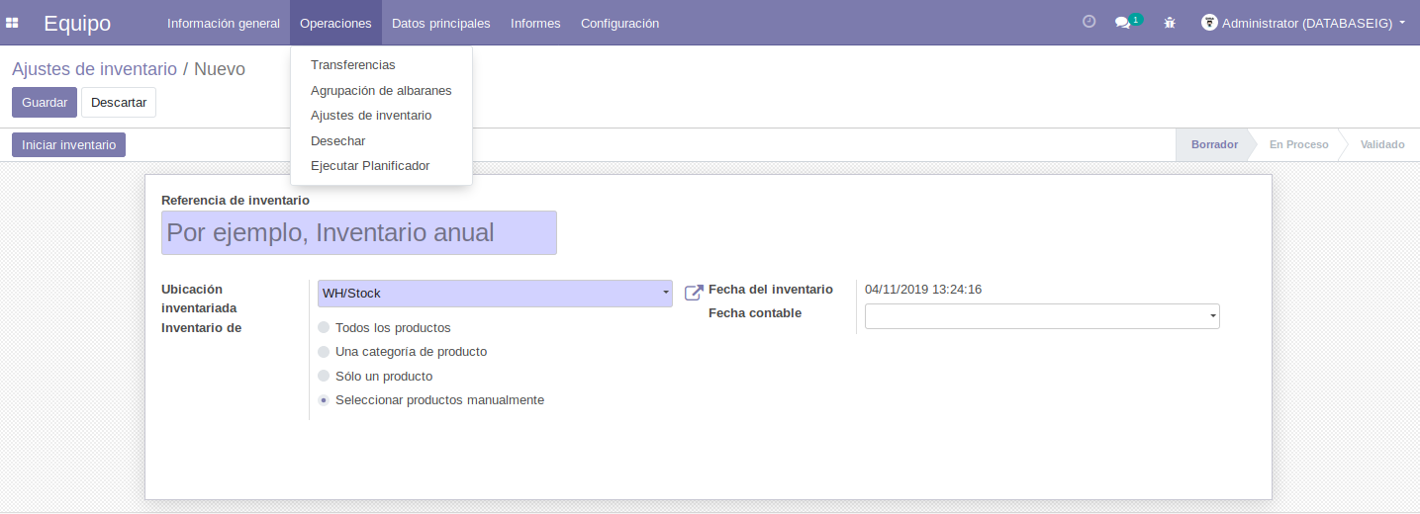

Generar un pedido→Confirmar

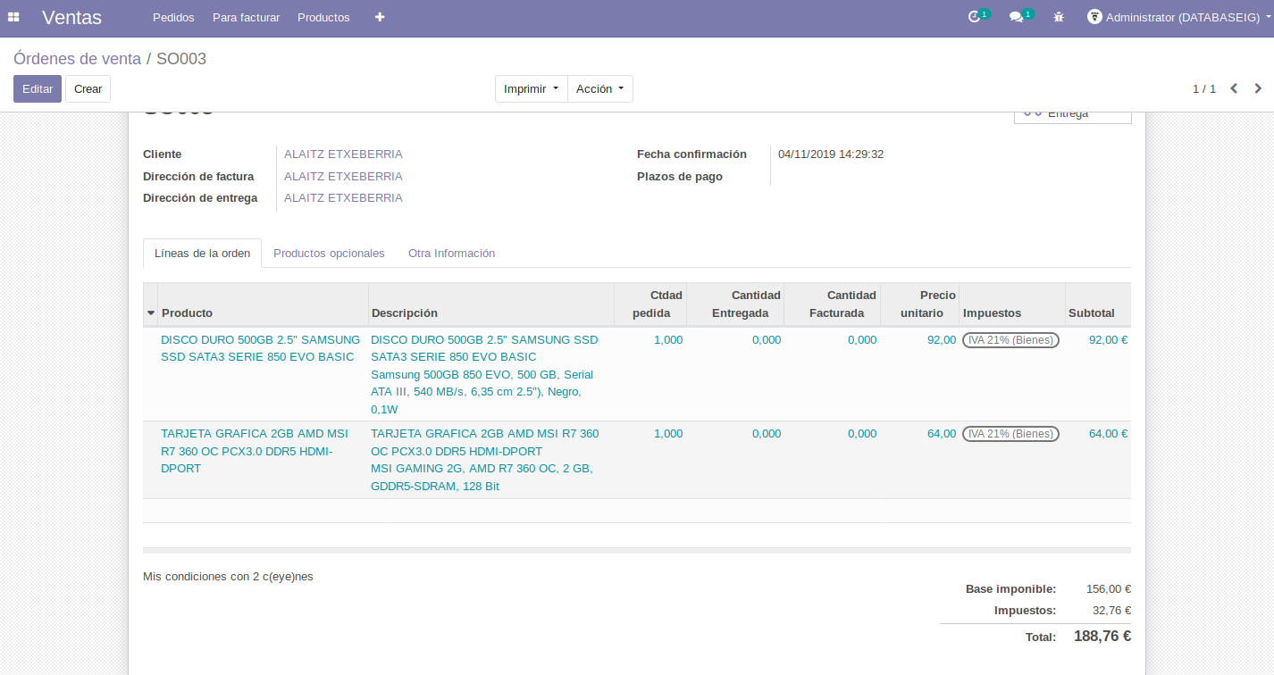
Facturar los pedidos en 1 sola factura

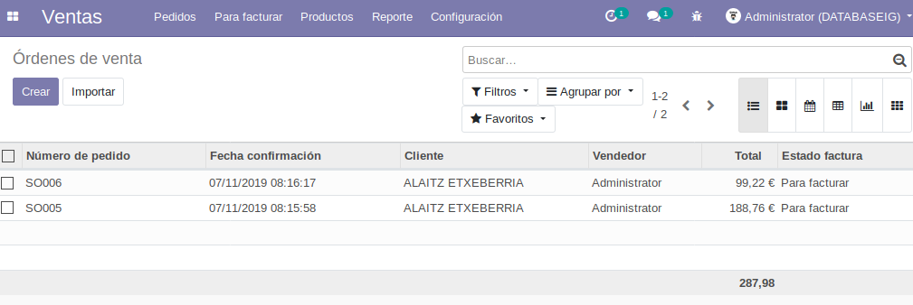
Ventas → Pedidos → Clientes

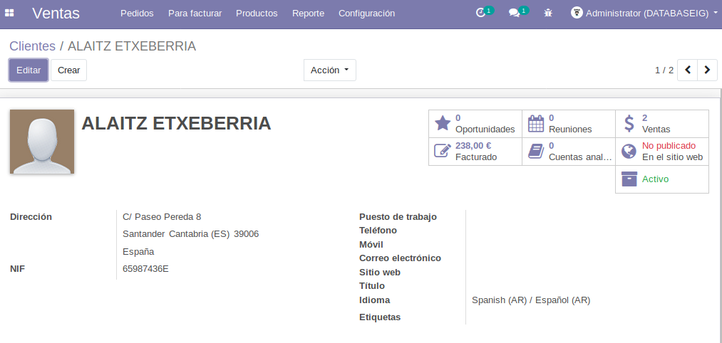

Ventas→ Facturas → Validar

Registrar Pago → Pago efectivo → Validar

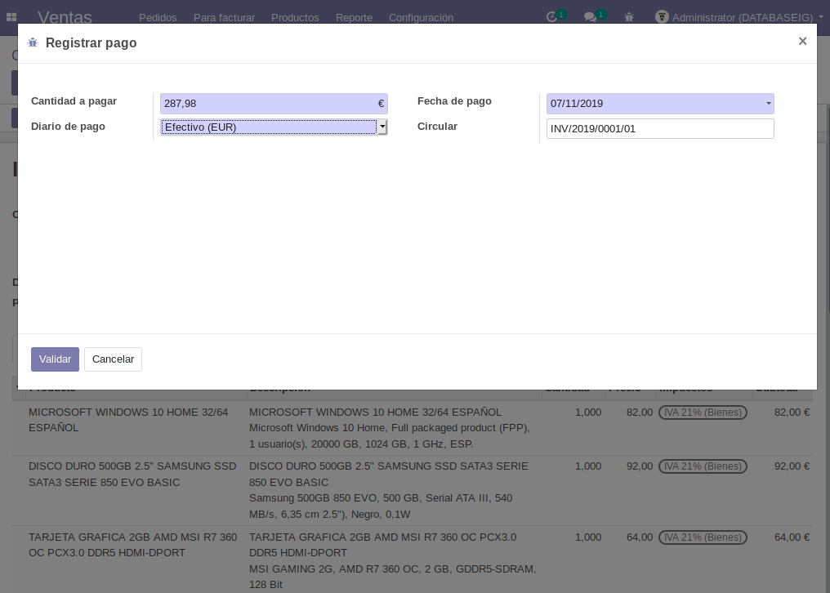

Terminal punto de venta → Crear TVP

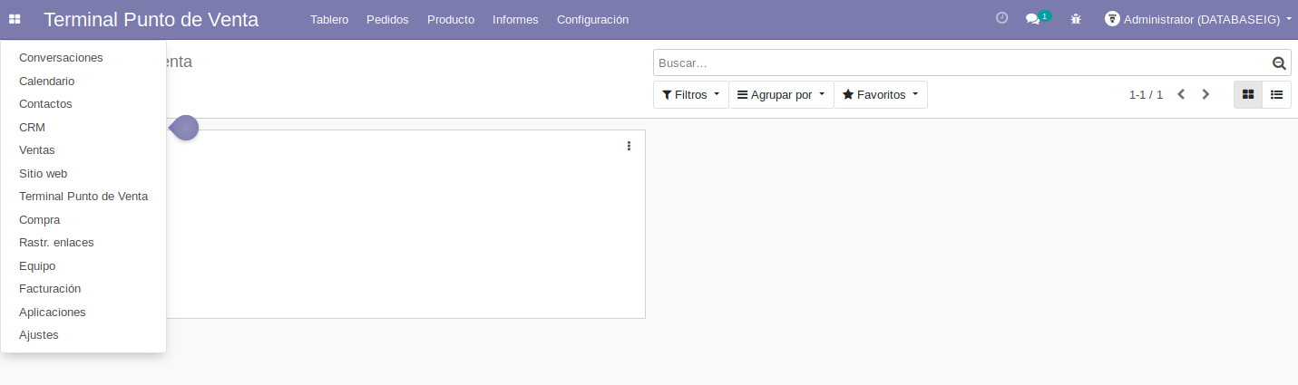

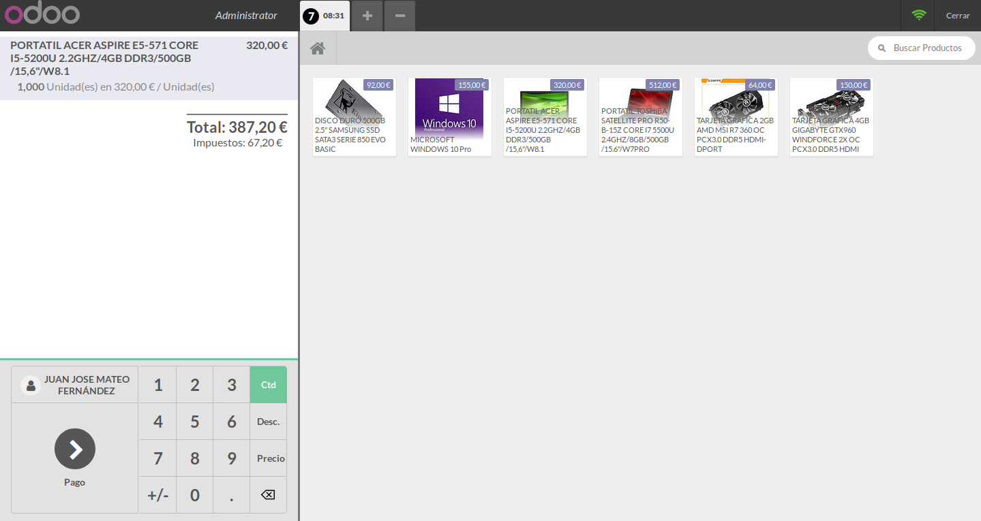

Pago → Pagar en Efectivo → Validar

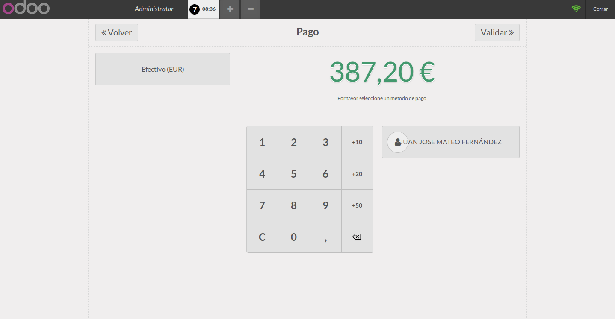

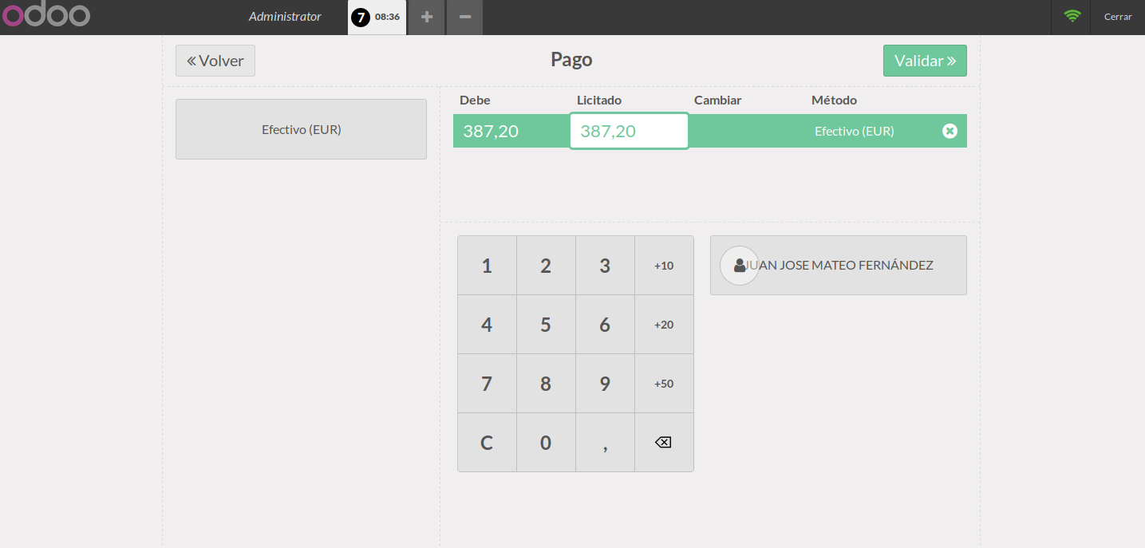

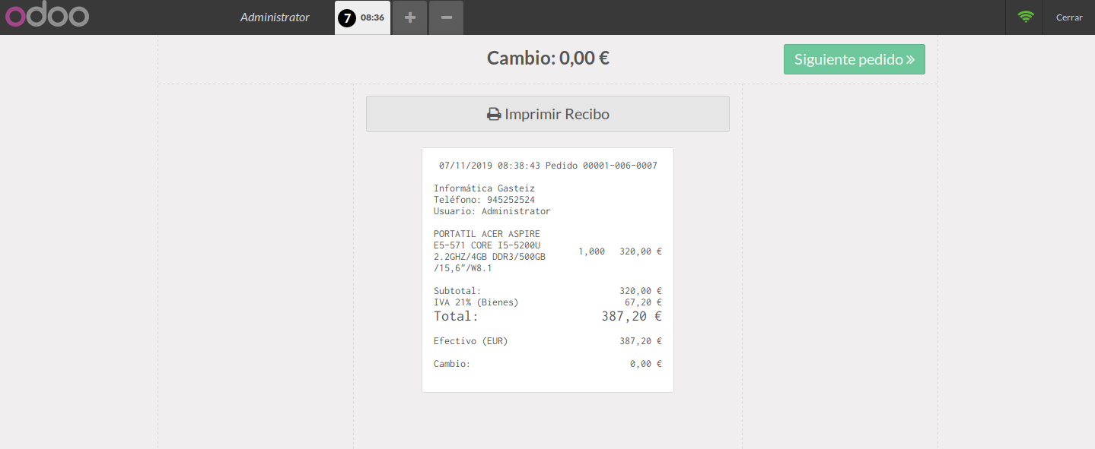
Terminal punto de venta → Pedidos → Devolver productos → Pago → Realizar pago

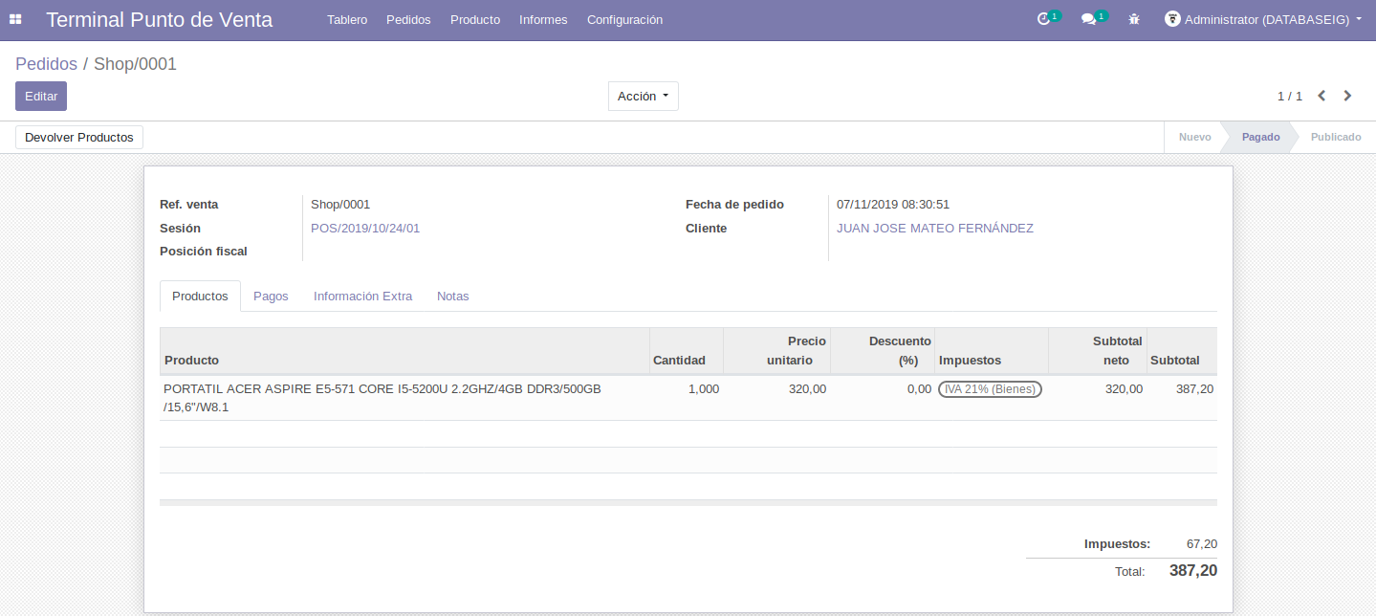
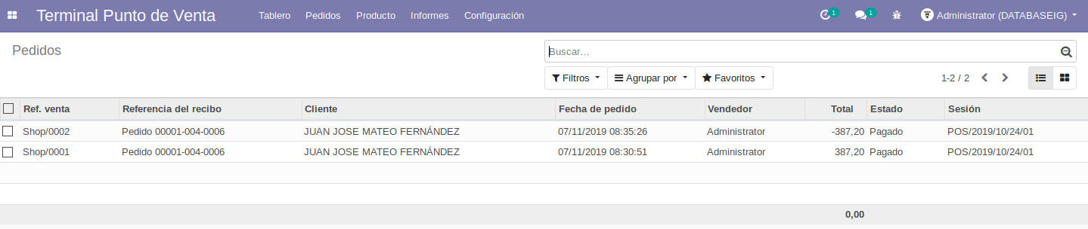
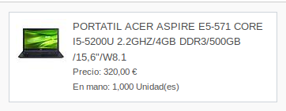

Crear una oportunidad de venta → CRM → Flujo de ventas → Crear

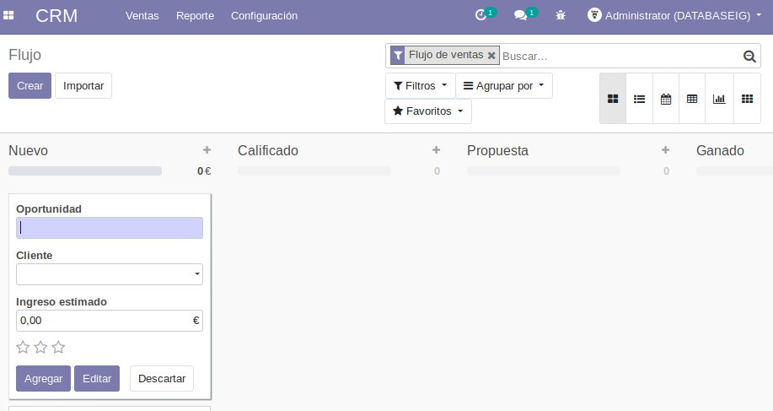

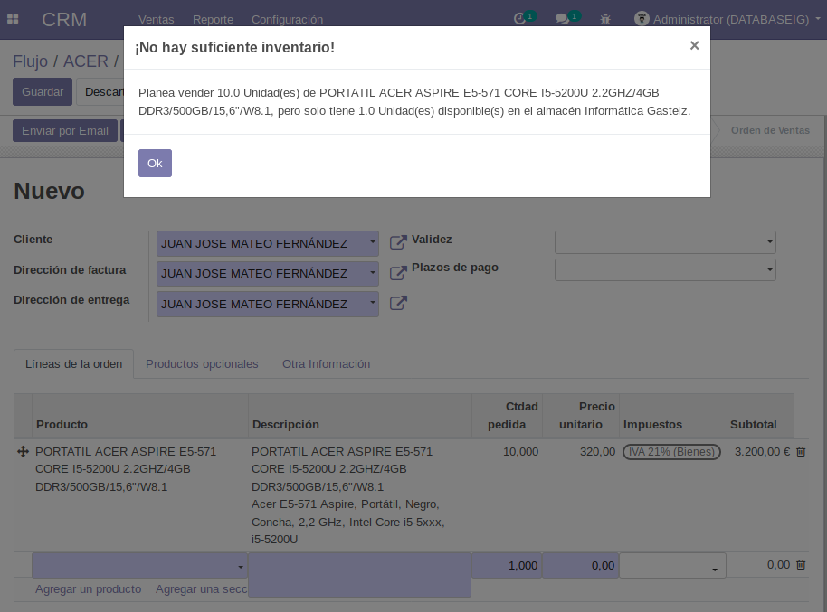

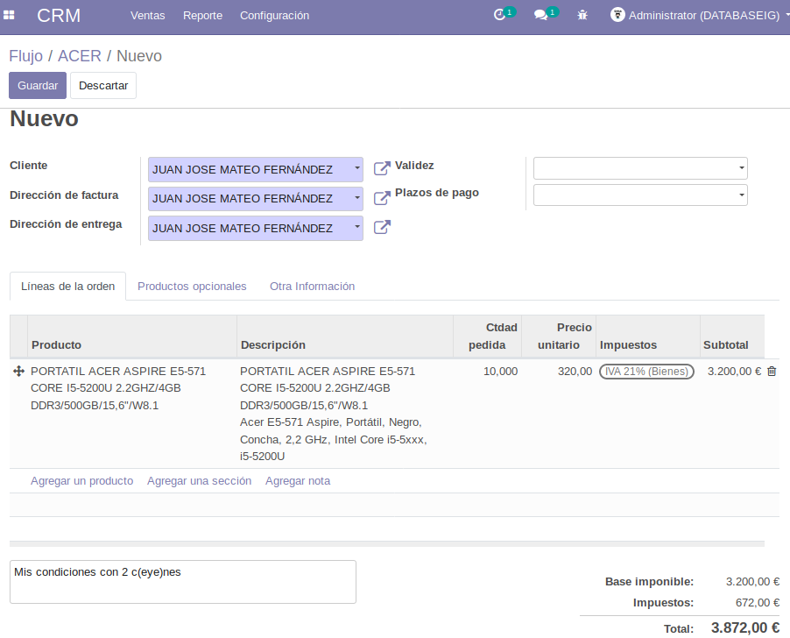

Presupuesto → Crear

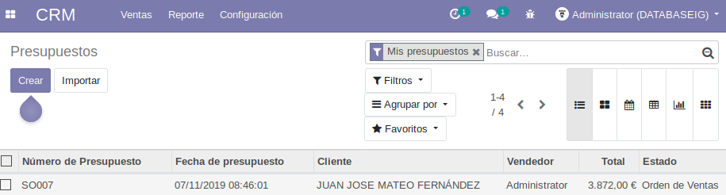

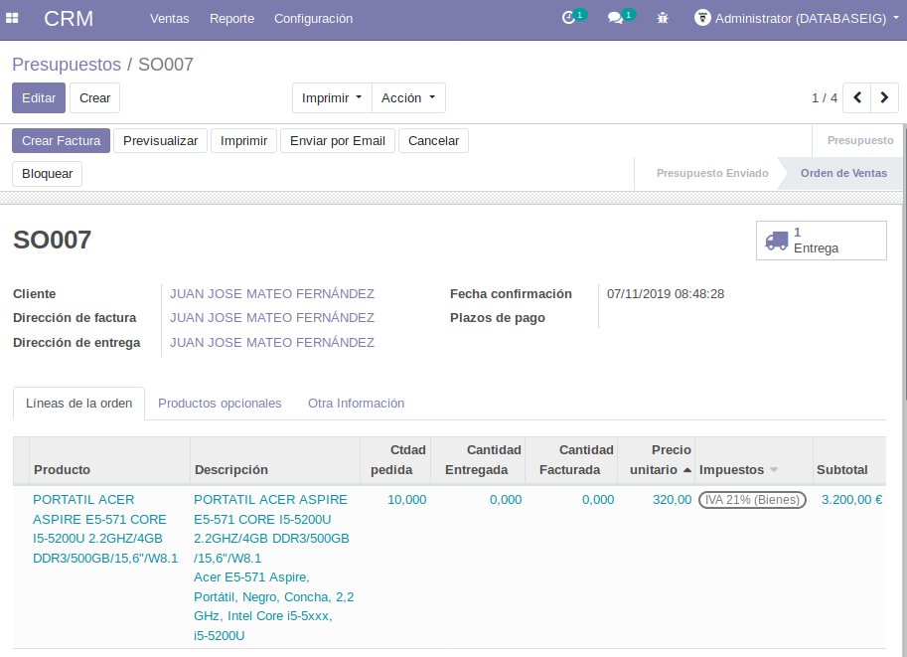

Planificar una llamada → Click sobre el flujo de venta creado → Planificar actividad

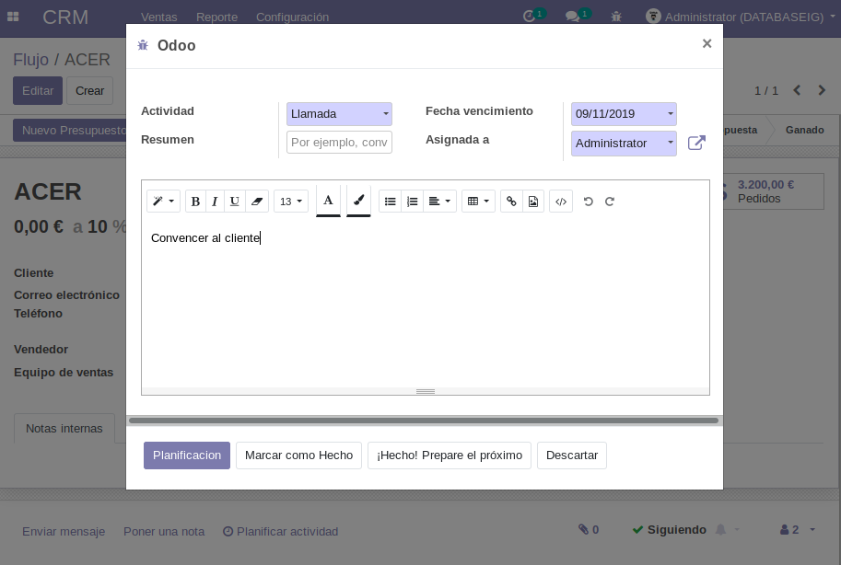

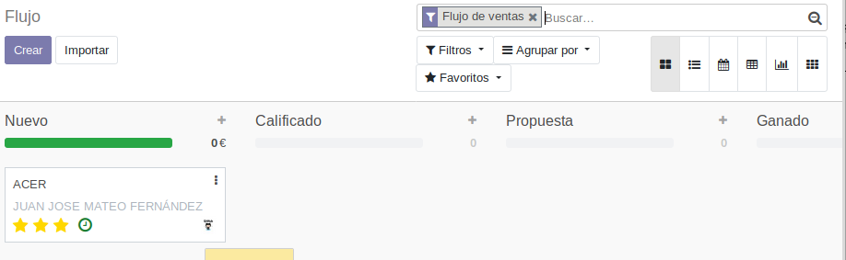

Marcar la actividad como hecho

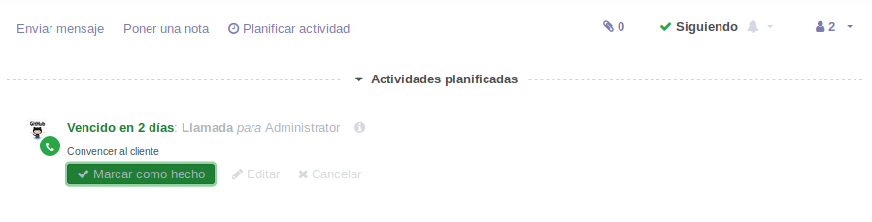

Marcar la oportunidad como ganado

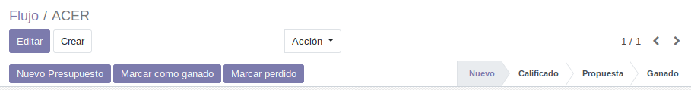

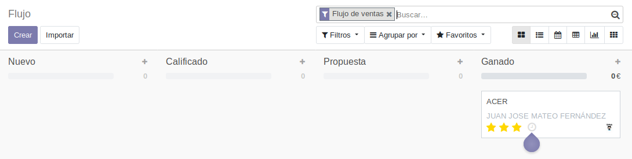

Crear Sitio Web
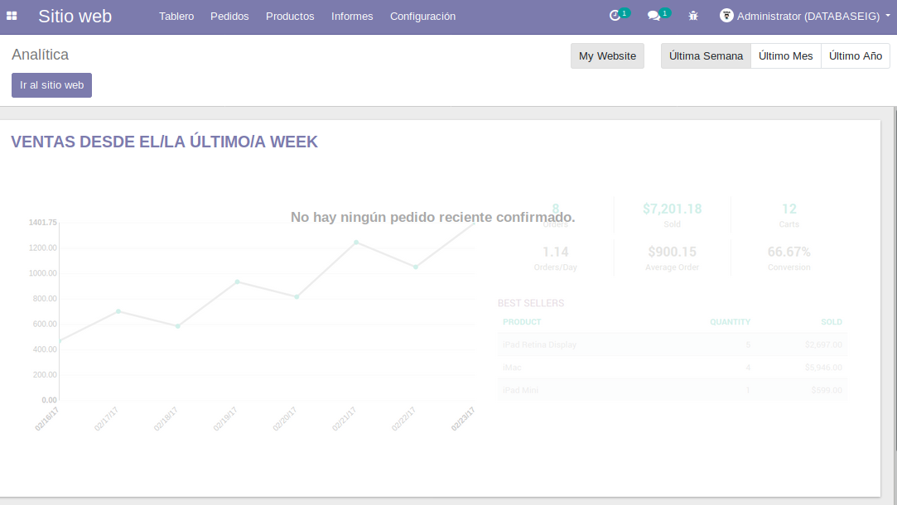

Ir al Sitio Web → Editar
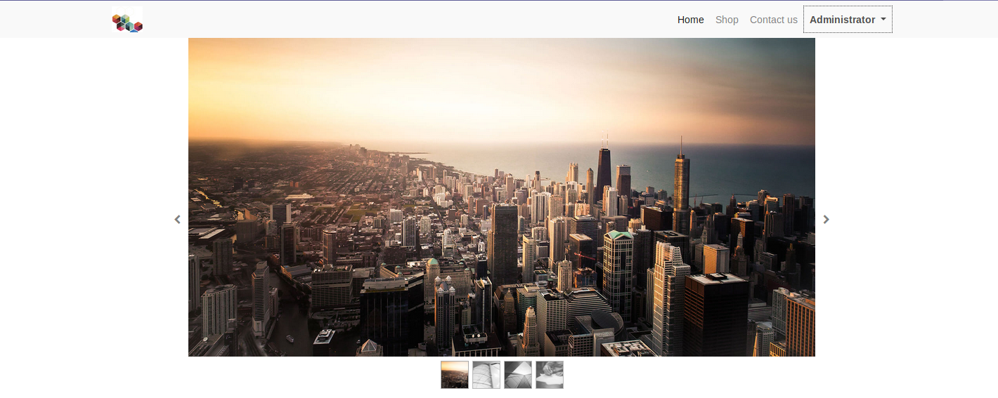
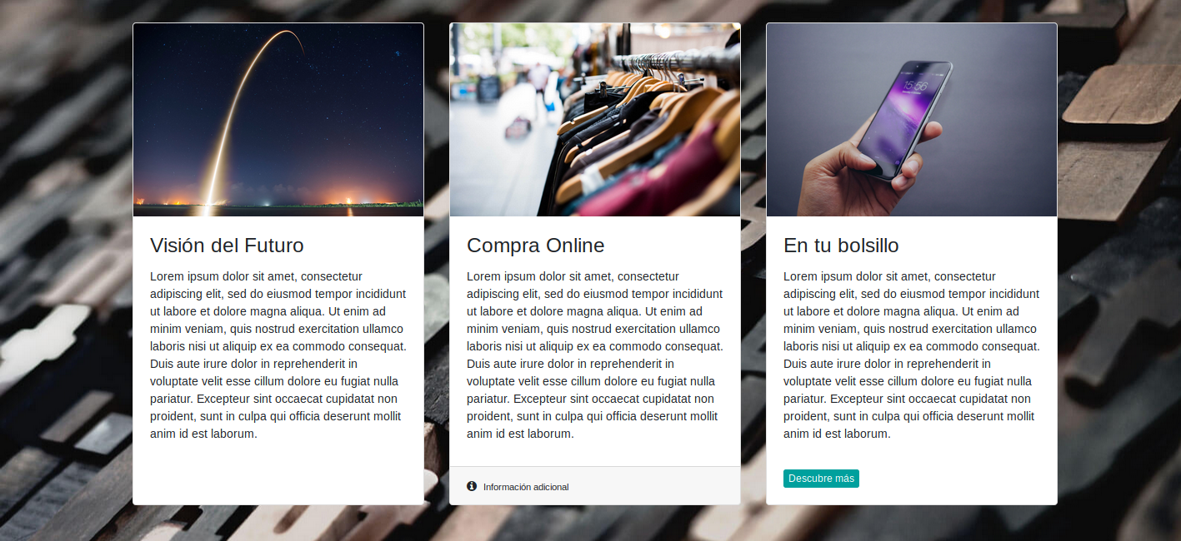
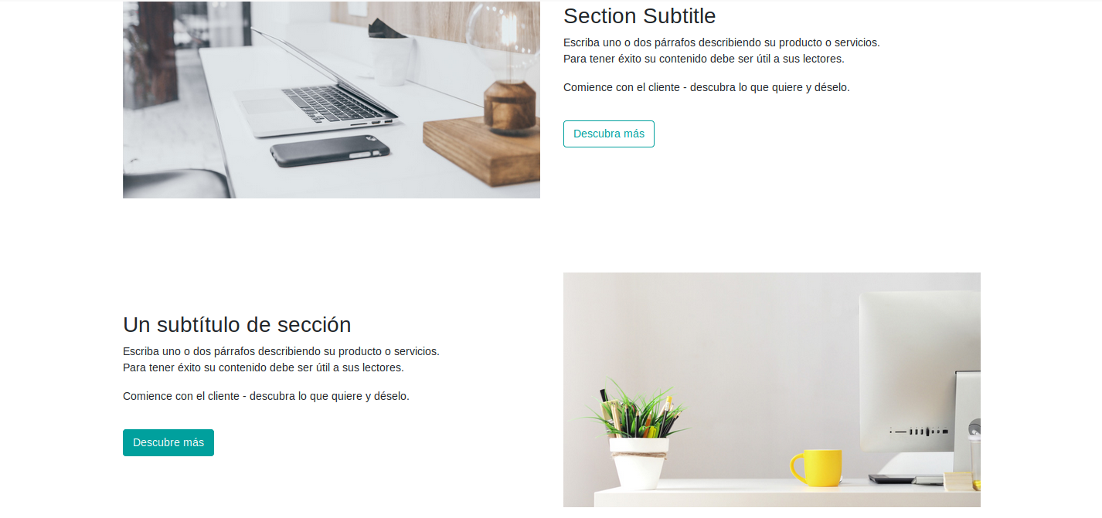

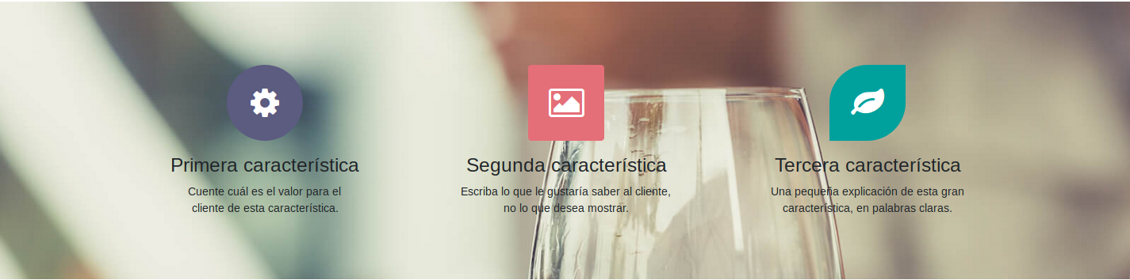
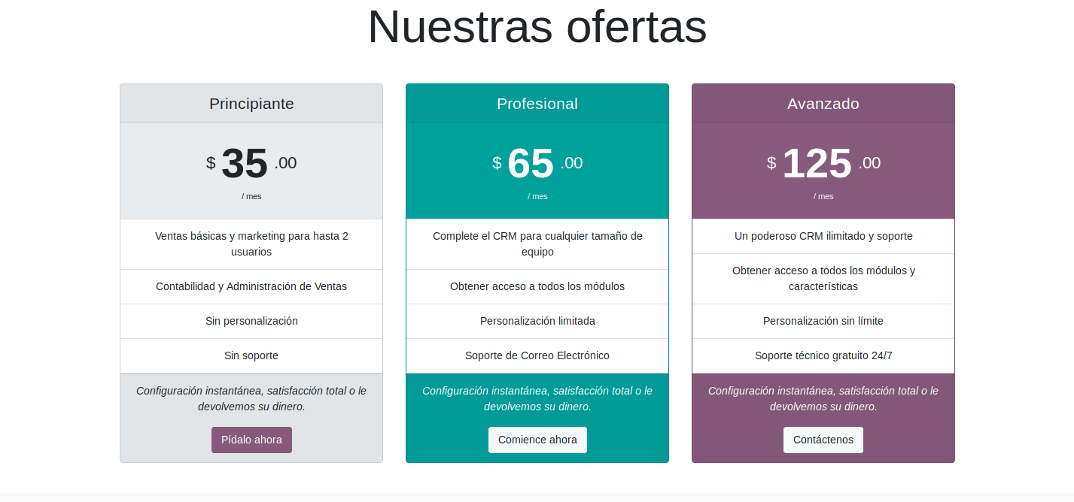
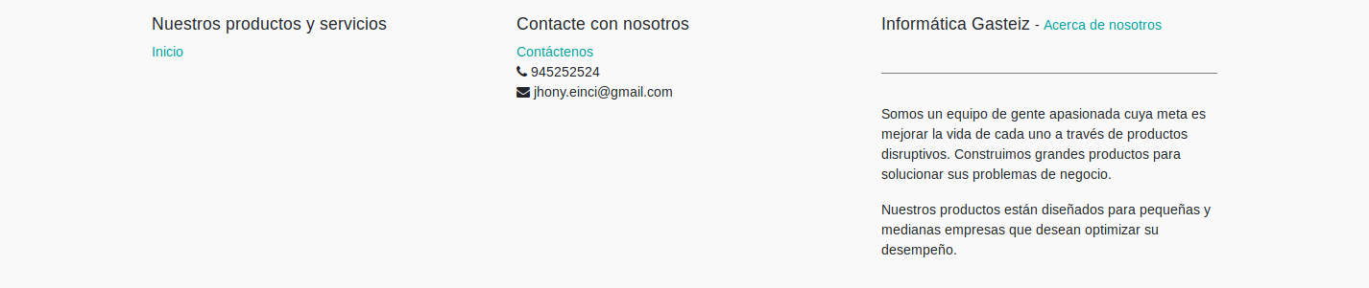

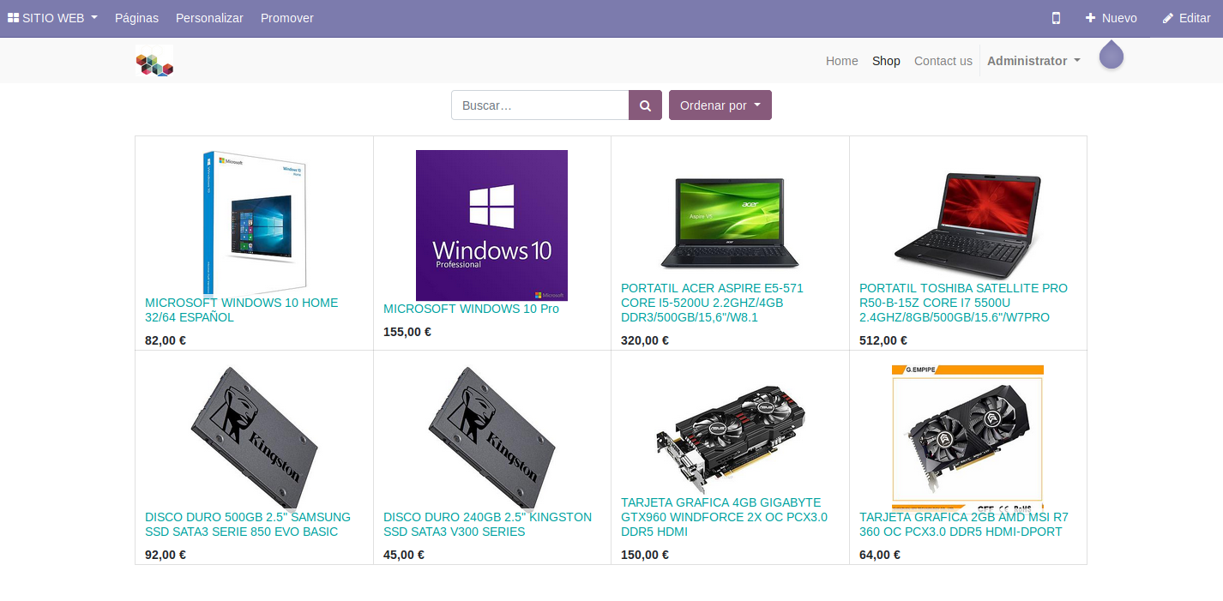
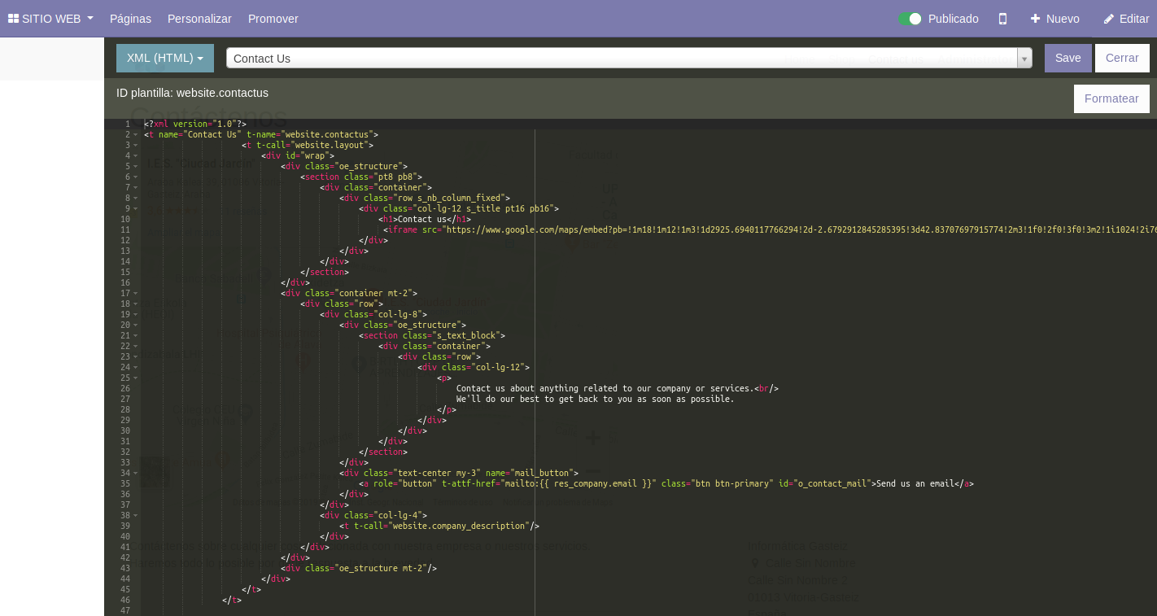
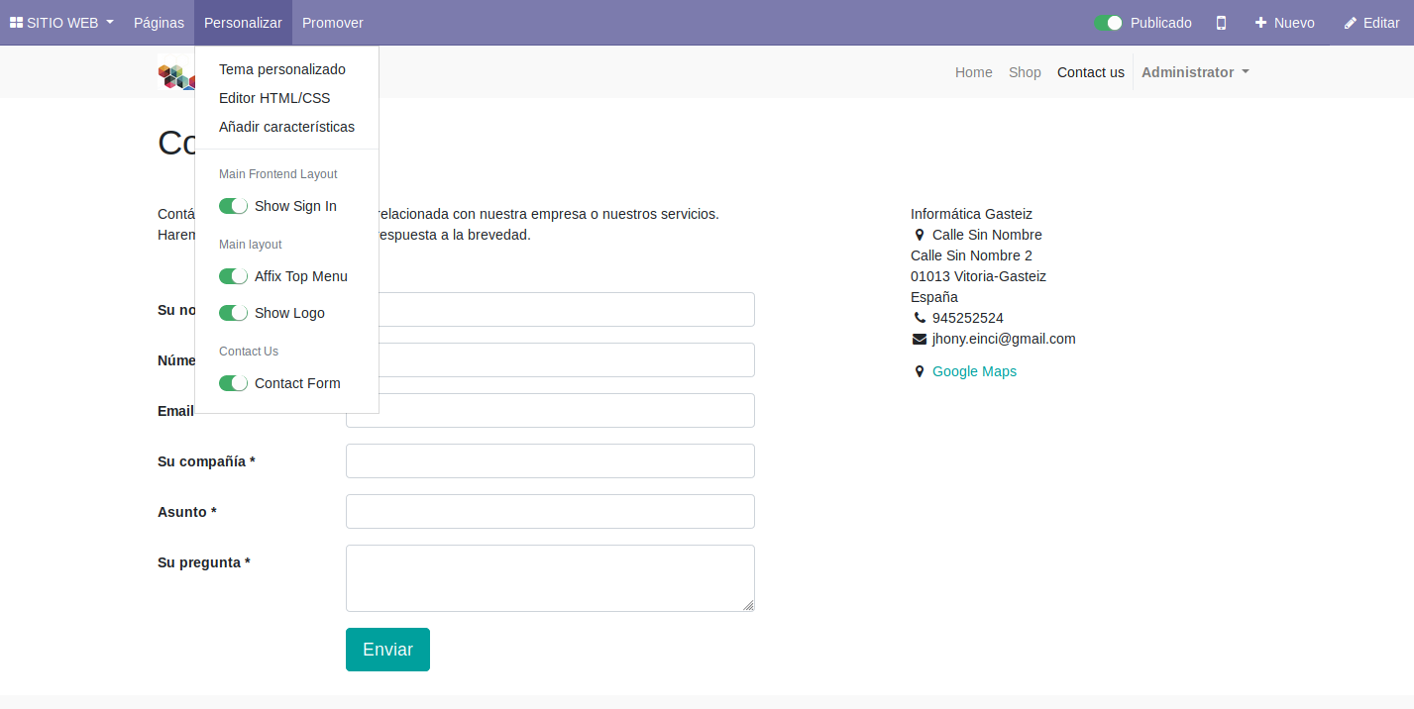
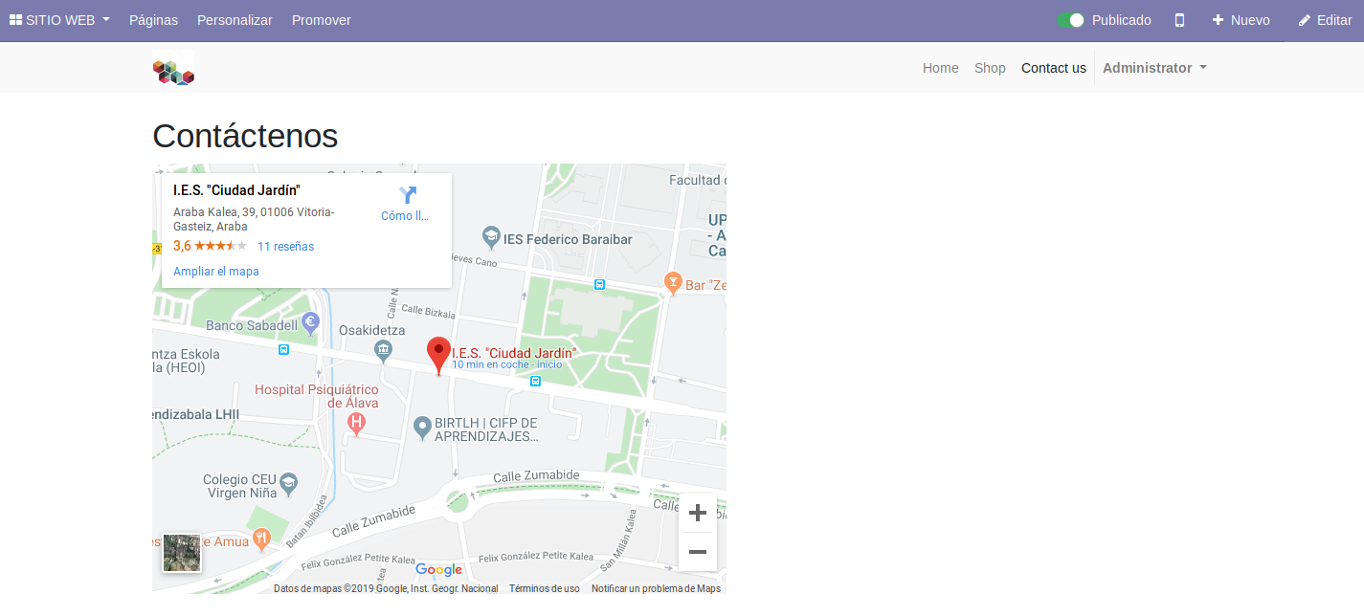

pgAdmin
https://askubuntu.com/questions/831262/how-to-install-pgadmin-4-in-desktop-mode-on-ubuntu

Questionario

¿Cuántas tablas de BBDD ha creado Odoo para tu empresa?
434 Tablas
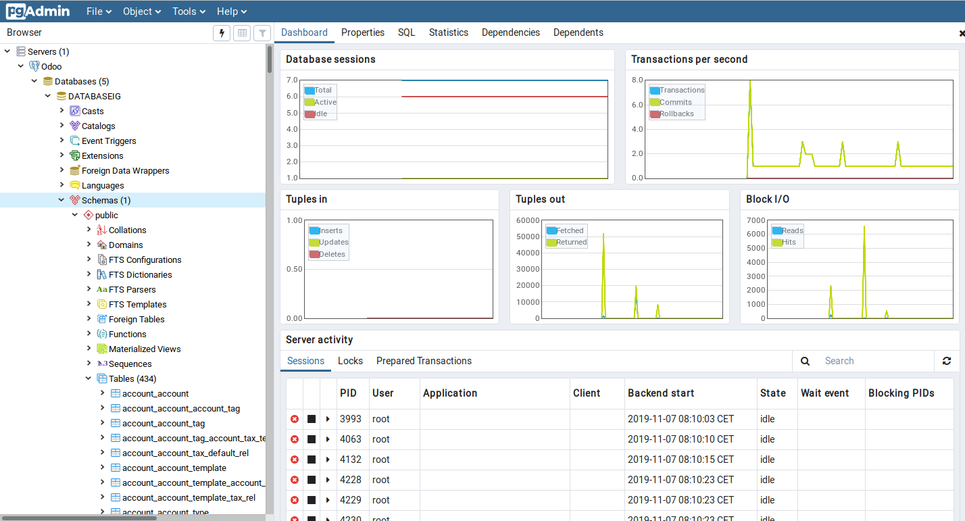

¿Cuántas tablas de BBDD tiene una empresa recién creada en Odoo?
107 Tablas
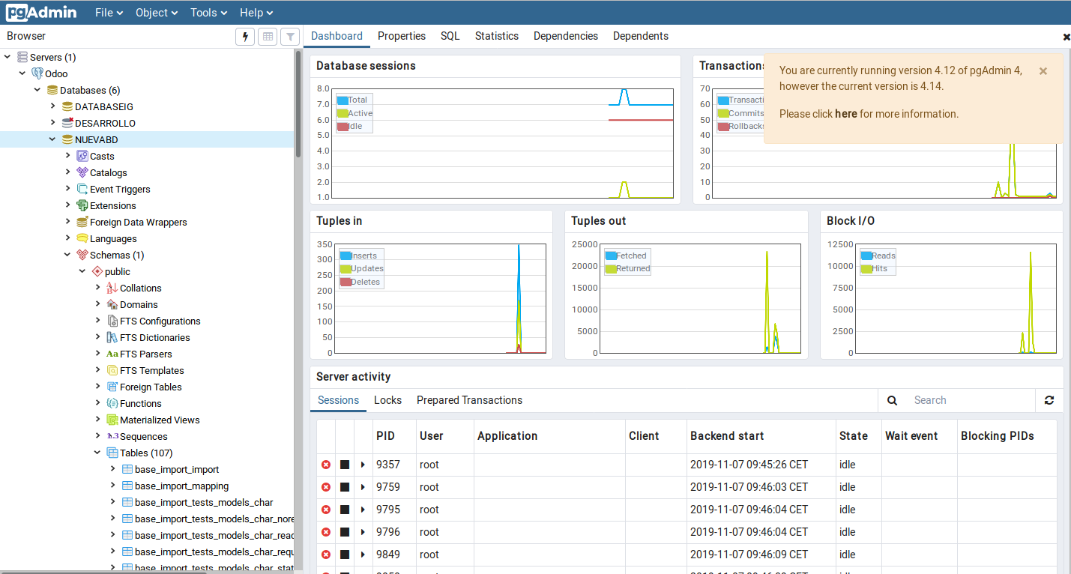

¿Dónde se almacena la información de login de una empresa en el
esquema de base de datos?
En la tabla Res_user → View Data → All rows



